浙江水利水电学院正泰数智低碳现代产业学院家具采购项目采购需求
商品名称 | 品牌 | 型号 | 参数 | 数量 | 图片
实验桌椅 | 华盛惠业 | 桌子型号HS-S1400、椅子型号HS-Y400 | 面材：桌面采用＂千年舟＂E1级25厚  的刨花板为基材，富美佳防火板贴面  基材：E0级实木颗粒板，经过防虫、防腐、烘干等处理;  封边：PVC封边，进口热熔胶;  配件：台面含走线盒。  面料：优质网布饰面，PP玻纤背筐；  扶手：T型加厚加大扶手  坐垫：42密度中软高弹切割海绵  底盘：带尾板原位锁定底盘  椅脚：∮330PP脚过1000KG静压测试  椅轮：55MM沙面尼龙轮 | 100 | 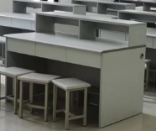  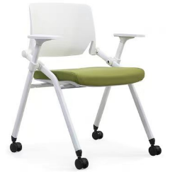
学生椅 | 华盛惠业 | HS-YG100 | 面料：优质网布饰面，PP玻纤背筐；  扶手：T型加厚加大扶手  坐垫：42密度中软高弹切割海绵  底盘：带尾板原位锁定底盘  椅脚：∮330PP脚过1000KG静压测试  椅轮：55MM沙面尼龙轮 | 45 | 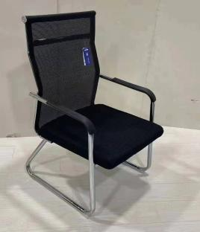
课桌 | 华盛惠业 | HS-DNZ140 | 面材：桌面采用＂千年舟＂E1级25厚  的刨花板为基材，富美佳防火板贴面  基材：E0级实木颗粒板，经过防虫、防腐、烘干等处理;  封边：PVC封边，进口热熔胶;  桌脚：1.5mm厚方型钢管；  配件：台面含走线盒。 | 15 | 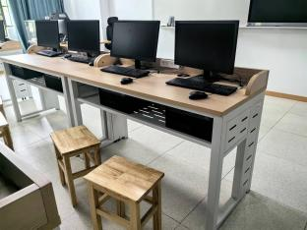
会议桌椅 | 华盛惠业 | 桌子型号HS-HY600、椅子型号HS-GY120 | 基材：采用欧洲E0级刨密度板基材标准，甲醛释放量符合国家标准；  面材:图片色，半山黑胡桃/流星灰  五金：采用诺卡五金设计大方合理，稳重，结构简单连接牢固符合人性化 封边：采用优质实木颗粒板为基材和PVC边，用优质热熔胶经200℃高温压制于边部，有效防止水气侵入表面:表面光亮平整，有光泽，整体效果好. | 1 | 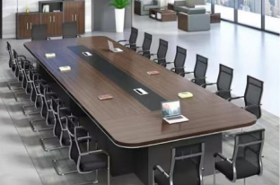  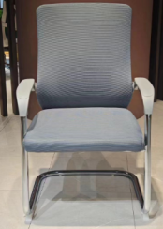
注：
1.本项目所有家具均需满足上述参数要求，符合政府采购需求；
2.产品形式：所投产品为2024年1月之后生产的产品；
3.质保期：2年。
4.售后服务3年,需提供售后服务承诺书。
5.供货时间：下单后四天。
6.投标报价应包含所有家具的运输、搬运、安装等费用，即提供的所有家具安装好后即可正常使用。

